

社会
实践
报告

人工智能 学院 2024 级
软件工程 专业 2 班
姓 名： 刘冰
学 号： 202437020104
指导教师： 张永财
日 期：2026年7月19日

评分
主题性及难易程度（20分） | 成果及证明材料（50分） | 活动参与程度及表现（30分） | 总分
主题明确  专业特色突出  任务难度适当 | 报告规范  内容真实  材料完整 | 参与认真  任务完成良好

东莞城市学院社会实践报告
基本情况
所在学院 | 人工智能学院 | 指导教师 | 张永财
学生专业 | 软件工程 | 学生班级 | 24软工2班
学生姓名 | 刘冰 | 学生学号 | 202437020104
学生电话 | 18664572629 | 是否组队 | 是 否
实践证明人 |  | 证明人电话
深圳改革开放交通发展数字博物馆设计与实现
一、社会实践具体形式
本次社会实践采用个人独立完成的项目制形式，围绕“讲好改革开放故事”主题，选择深圳交通发展作为数字化表达对象，完成“深圳改革开放交通发展数字博物馆”网页作品。本人承担选题论证、资料检索、内容策划、页面结构设计、前端编码、交通数据可视化、交互地图绘制、图片许可核验、测试修正和报告整理等全过程任务。实践并非只制作一个静态宣传页面，而是将历史叙事、交通地理、数据图表和软件工程方法结合起来，以可浏览、可点击、可比较的方式呈现深圳由边陲小镇成长为现代化城市过程中交通基础设施的变化。
实践采用“调研—策划—原型—开发—测试—修正—归档”的工作流程。首先确定道路、公交、铁路、航空和桥梁等叙事线索；随后整理历史图片、公开数据和地图资料；再使用HTML、CSS、JavaScript与ECharts实现三个相互关联的页面；最后通过真实浏览器检查导航、图表、分区切换、线路点击和响应式布局。为提高成果的可信度，新增图片优先选择CC0开放许可的真实照片，并建立图片授权清单，避免把示意图当作史料照片。
二、社会实践具体时间
本次社会实践于2026年7月10日至7月19日期间完成，主要包括展馆实地参观、资料整理、网页制作和成果检查几个阶段。实践期间没有严格按照每天固定的时间表开展，而是根据当天的任务和实际进度灵活安排。前期我到改革开放主题展馆进行参观，重点观看了与深圳城市建设、交通发展和市民生活变化有关的展陈内容，并用手机拍摄了馆内场景、老式通信设备、历史文件、建设照片和施工场景复原等素材。参观结束后，我利用课余时间对照片进行筛选和分类，同时查找深圳道路、公交、地铁、机场和桥梁建设的相关公开资料，逐步确定数字博物馆的展示内容。
中期主要在个人电脑上进行网页设计和开发。我先完成首页的基本结构，再制作全国交通数据图表和深圳交通地图沙盘。实际制作过程并不是一次顺利完成的，例如首页曾出现图片重复、桥梁案例太少等问题，地图页面也出现过线路偏离底图和穿过市外空白区域的情况。为解决这些问题，我多次对照地图调整线路坐标，并在全市概览和不同行政区之间反复切换测试。后期主要完成图片替换、素材来源核对、页面文字修改和浏览器运行检查，同时保存首页、数据图表、地图沙盘和馆内参观照片作为实践成果材料。7月19日，对整个项目进行了最后整理，并完成社会实践报告。
三、社会实践主要内容
（1）选题背景与实践目标：
深圳是改革开放后快速成长起来的代表性城市，交通建设与城市扩张、产业升级和区域协同几乎同步发生。建市初期，城市道路、公交线路和对外通道较为有限；此后深南大道、广深高速、地铁网络、高铁枢纽、机场和跨海通道逐步形成。若只用文字罗列年份和工程名称，观众难以直观理解交通变化与城市发展的关系。因此，本项目以数字博物馆为载体，通过新旧影像对比、时间序列图表和分区交通沙盘，把改革开放进程中的交通故事转化为可视、可交互的网页叙事。
实践目标包括四点：第一，形成主题明确、逻辑完整的交通发展叙事；第二，建设首页展厅、全国数据、地图沙盘三个页面并保持统一视觉风格；第三，实现行政区切换、道路与轨道线路筛选、线路详情展示和图表交互；第四，建立基本的素材授权与测试记录，使作品不仅“能看”，而且在内容可信度、交互可用性和课程提交规范方面达到较完整的项目标准。
（2）调研过程及资料来源：
调研主要采用文献资料法、历史对比法、案例分析法和软件原型验证法。文献资料法用于梳理深圳道路、公交、铁路和重大桥梁的发展节点；历史对比法用于选择具有明显时代差异的照片和说明文字；案例分析法重点研究深南大道、深圳地铁1号线、深圳湾公路大桥和深中通道等典型交通工程；原型验证法则将调研结论直接转化为网页结构，再依据浏览效果不断调整。项目中的全国高速公路、高速铁路数据采用时间序列方式呈现，重点展示从建设起步到网络化发展的趋势，而不是用单一数字代替历史过程。
资料来源包括项目已有的深圳市档案馆、住建部门城建资料和国家数字图书馆等史料线索，交通主管部门公开资料，以及Wikimedia Commons中的CC0真实照片。为避免来源不清，新增机场、深圳湾大桥、前海高架等图片均保留文件页和许可链接，并记录在IMAGE_CREDITS.md中。调研过程中没有虚构访谈或问卷数据；对于只能作为导览示意的线路走向，在页面说明中明确其用途，避免把交互沙盘误解为工程测绘图。
（3）需求分析与内容策划：
需求分析从内容、功能、视觉和合规四个方面展开。内容方面，需要突出改革开放前后差异，覆盖道路、公交、铁路、机场、桥梁与全国交通建设，并避免首页图片重复；功能方面，需要提供跨页面导航、图表悬停提示、全市概览与十个行政区切换、线路点击介绍和键盘操作；视觉方面，需要采用深藏青、复古金和米白色形成博物馆式氛围，同时兼顾大图展示与文本阅读；合规方面，需要区分档案影像、公开数据和开放许可照片，做到来源可追溯。
内容策划采用“总—分—总”结构：首页以改革开放交通变迁为总叙事，用道路、公交、铁路三组新旧对比建立时间感，再补充机场接驳、滨水慢行和多项桥梁建设；全国数据页把深圳经验放在国家交通建设背景中观察；地图沙盘页回到深圳空间，以全市概览和行政区细分展示道路、地铁与地区发展的关系。三个页面由统一导航串联，观众既可顺序浏览，也可直接进入数据或地图模块。
（4）系统总体设计：
系统采用纯前端静态网站架构，由index.html、chart.html、map.html三个页面构成，共用common.css、components.css、main.js和nav.js。首页负责展览叙事与图像展示；全国数据页负责高速公路、高速铁路和关键指标可视化；地图页负责深圳全市及分区交通线路交互。公共样式文件统一颜色、字体、卡片、展框、导航栏和响应式断点，公共脚本负责滚动入场动画、图片懒加载、图表容器初始化与导航高亮。这样的分层方式既降低了重复代码，也便于后续继续增加展区或替换资料。
地图沙盘将底图和SVG线路放在同一个1880×1340坐标系中，线路元素通过data-road标记，道路资料集中存放在ROAD_DATA对象中，行政区显示范围集中存放在DISTRICT_VIEWS对象中。页面根据所选行政区计算缩放比例和位移，同时筛选与该区相关的线路。全市概览模式显示全部25条已收录线路，分区模式则只显示相关道路与轨道线路，并在下方生成可点击的线路标签。
（5）技术选型与功能实现：
技术选型以轻量、易部署和课程展示稳定为原则。HTML5负责语义化结构，使用header、nav、main、section、figure等元素组织展厅；CSS3通过自定义变量、Grid、Flex、过渡动画和媒体查询完成统一视觉与响应式布局；JavaScript负责导航、滚动动画、行政区切换、线路高亮和信息面板；ECharts用于绘制1978—2025年高速公路里程与2003—2025年高铁里程趋势图；SVG用于在地图底图上叠加可点击线路。网站不依赖后端数据库，直接打开HTML文件即可展示，便于课堂提交和离线保存。
在可访问性方面，图片设置替代文本，线路元素设置tabindex和role=button，键盘用户可使用Enter或空格打开线路介绍；行政区按钮同步更新aria-pressed状态；图表和地图容器保留文字说明，降低只依赖颜色理解信息的风险。图片采用懒加载，窗口尺寸变化时重新计算地图缩放并调用图表resize，从而保证不同屏幕下的基本可用性。
（6）主要页面与功能模块：
首页展厅包含展览前言、道路新旧对比、公交新旧对比、铁路新旧对比、城市交通实景、桥梁建设和素材来源七个模块。道路、公交和铁路使用成对展框呈现时间差异；桥梁建设不再只展示单一案例，而是并列展示深圳湾公路大桥、深中通道沿线互通和前海路城市高架。新增机场地面交通中心和大沙河慢行空间，使交通叙事从机动车通道扩展到综合换乘与绿色出行。
全国数据页包括高速公路通车里程折线图、高速铁路通车里程折线图和关键指标卡片。用户移动鼠标即可查看年份与数值，重要建设阶段通过提示点和说明文字突出。地图沙盘页包含全市概览、宝安、光明、龙华、龙岗、坪山、大鹏、南山、福田、罗湖、盐田十个分区按钮；选择区域后地图自动居中放大，相关线路标签同步生成，点击道路或地铁线路后显示其建设背景、连接区域与历史作用。主要页面运行截图见“二、实践成果支撑材料”。
（7）关键代码及说明：
地图缩放是本项目最关键的交互之一。程序读取当前行政区的原始坐标范围，根据容器宽高计算等比例缩放值，再计算居中位移，使底图和SVG线路作为一个整体移动。核心代码如下：
var view = DISTRICT_VIEWS[currentDistrict];
var scale = Math.min(
(viewportWidth - padding * 2) / view.w,
(viewportHeight - padding * 2) / view.h
);
var left = (viewportWidth - view.w * scale) / 2 - view.x * scale;
var top = (viewportHeight - view.h * scale) / 2 - view.y * scale;
stage.style.transform = 'translate(' + left + 'px,' + top + 'px) scale(' + scale + ')';
这段代码的关键点是底图与线路共用同一舞台元素stage，因此缩放时不会出现“底图变了但线路没有同步”的错位。线路筛选则读取每个sandbox-route-group的data-districts属性：全市模式显示全部线路，分区模式只显示包含当前行政区的线路；随后renderRouteList函数根据可见线路动态生成按钮。相比为每个行政区制作一张独立静态图，这种方案减少了重复文件，也让全市概览与分区细节保持一致。
四、社会实践总结
（1）典型案例分析：交通沙盘线路“跑偏”的修正：
开发过程中最典型的问题是交通线路在全市地图上出现跨越市外空白、与行政区边界不协调的现象。最初的线路覆盖层与底图并非严格采用同一缩放和裁切逻辑，当页面尺寸改变或切换行政区时，路线端点会显得悬空，视觉上像是从深圳边界外穿过。简单删除超出部分虽然能暂时遮住问题，却会造成全市概览不完整，也无法解释对外通道的连接方向。
最终解决方案包括三步：第一，统一底图与SVG的1880×1340坐标系，并把两者放入同一个sandbox-stage整体缩放；第二，为每个行政区设置明确的x、y、w、h视窗，通过fitDistrict函数自动居中；第三，在全市模式保留全部线路，通过陆地遮罩控制不应出现的海面和市外空白，同时增加“全市概览”按钮，分区模式按data-districts筛选。修正后既保留了全市交通骨架，也能单独查看各区线路，线路标签和详情面板与地图选择保持同步。这个案例说明，界面问题往往不是单纯调整坐标，而需要从数据结构、坐标系统和用户浏览任务三个层面共同解决。
（2）系统测试、运行情况及问题解决：
系统测试采用静态检查、功能测试、视觉测试和素材检查相结合的方法。静态检查确认三个HTML页面、两个CSS文件和两个公共JavaScript文件引用关系正确；首页共引用11张展示图片，路径均存在且没有重复引用。功能测试覆盖三页导航、图表初始化、窗口缩放、行政区按钮、线路点击、线路标签联动、信息面板关闭以及键盘Enter/空格操作。运行测试在Microsoft Edge无头浏览器中完成，首页、桥梁展区、全国数据图表和全市交通沙盘均能正常加载并生成截图。
除线路跑偏外，实践中还处理了两类问题。其一是首页早期存在重复图片和桥梁案例过少的问题，后续重新组织展项，增加三类桥梁/高架案例，并保证首页图片引用唯一。其二是部分新增素材属于示意图，不适合作为真实史料展示。对此重新筛选Wikimedia Commons中标注CC0的真实照片，逐张核对画面内容与许可，将机场、深圳湾大桥、前海高架等照片本地化保存，并建立IMAGE_CREDITS.md授权清单。页面中不虚构照片年代或工程名称，对只能说明沿线互通的照片也按实际画面命名。当前系统可在本地直接运行，核心交互稳定；后续仍可继续补充权威统计来源、移动端触控细节和更多口述史材料。
思想认识、实践收获与心得体会
通过本次实践，我对马克思主义认识论中“实践是认识的来源，也是检验认识真理性的标准”有了更具体的理解。开始时，我把交通发展理解为道路里程和工程数量的增加；在整理深圳改革开放以来的道路、公交、轨道、机场和跨海通道后，我认识到交通不仅是城市建设成果，更是生产要素流动、区域协同和人民生活改善的重要条件。广深高速、深南大道、深圳地铁和深中通道所连接的，不只是两个地点，还包括就业机会、产业链条、公共服务与城市空间。数字作品只有把工程放回改革开放的历史进程中，才能真正“讲好故事”。
在专业能力方面，我进一步掌握了需求分析、信息架构、组件化样式、ECharts数据展示、SVG交互、响应式布局和浏览器测试方法。尤其是地图沙盘的反复修正，使我认识到软件开发不能停留在“代码能运行”，还要关注数据是否可信、图像是否准确、交互是否符合用户预期。图片授权问题也让我体会到职业道德的重要性：技术人员应尊重事实与知识产权，不能为了视觉效果把示意图包装成历史照片，也不能用未经许可的素材替代规范调研。选择CC0真实照片并保存授权记录，虽然增加了工作量，却让作品更可靠。
在个人成长方面，本次实践锻炼了我把复杂任务拆解为可执行步骤的能力。面对线路错位、页面内容重复、图片来源不清等问题，我没有只做表面修改，而是重新检查坐标体系、页面结构和素材清单，再逐项验证。这个过程增强了我的耐心、责任意识和独立解决问题的信心。今后我希望继续完善数字博物馆：补充更多可核验的历史数据和口述资料，加入时间轴筛选、无障碍说明与移动端优化，使作品既有技术完成度，也能更真实地记录改革开放给城市和普通人出行带来的变化。
签名：________________ 年 月 日

二、实践成果支撑材料
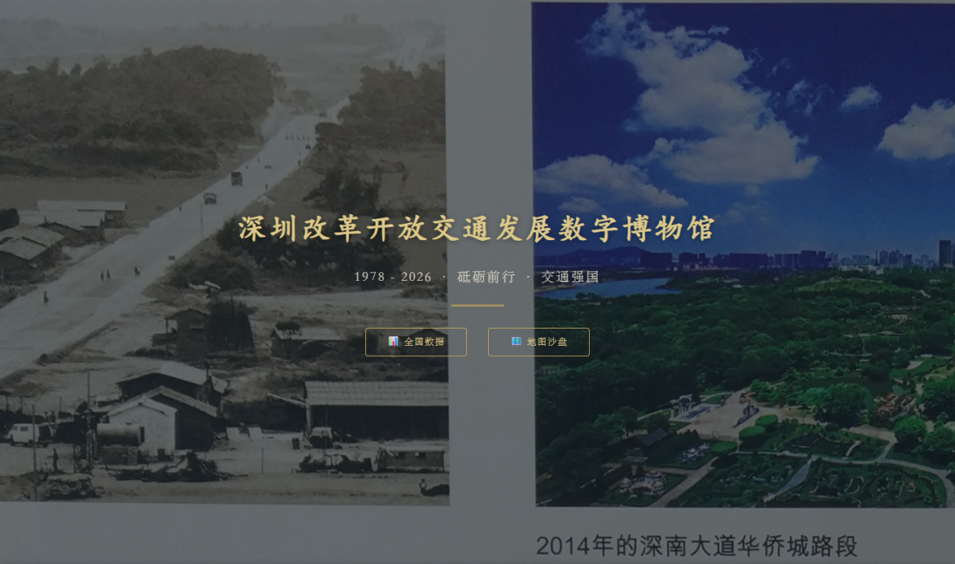
图1 首页展厅：改革开放前后交通影像对比主视觉
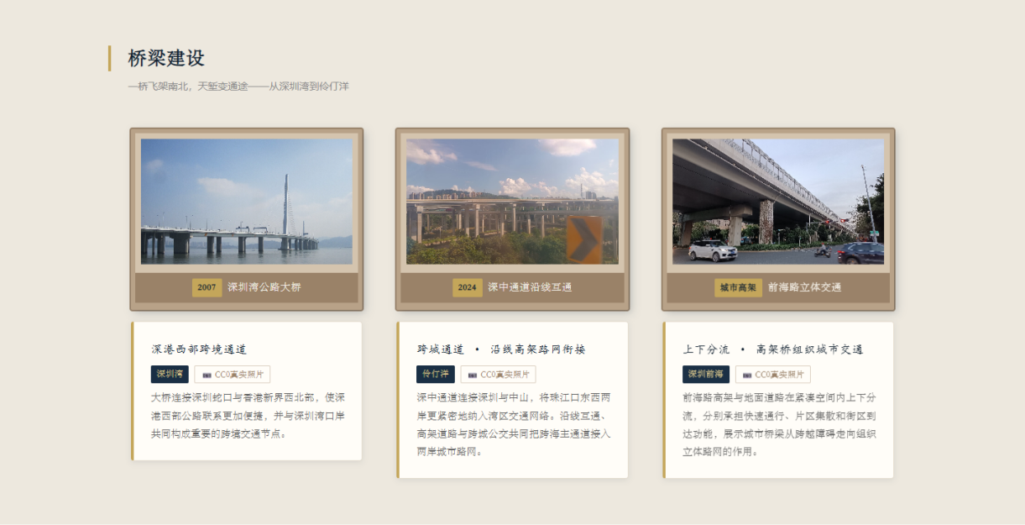
图2 桥梁建设展区：深圳湾、深中通道沿线与前海高架
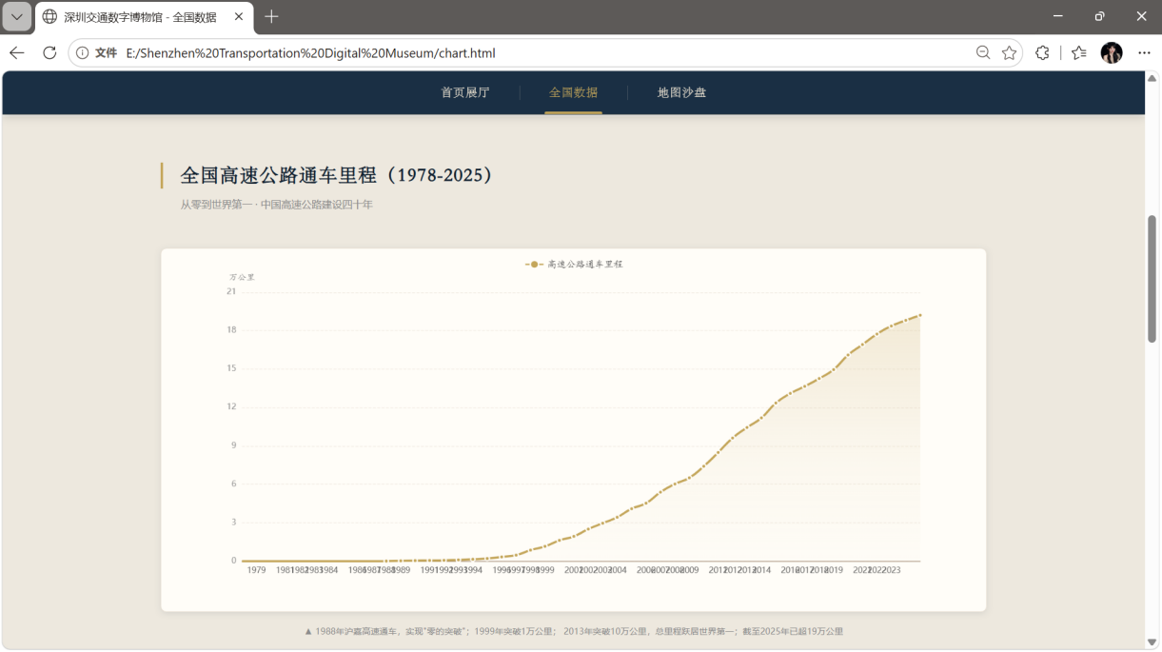
图3 全国数据页：高速公路通车里程趋势图
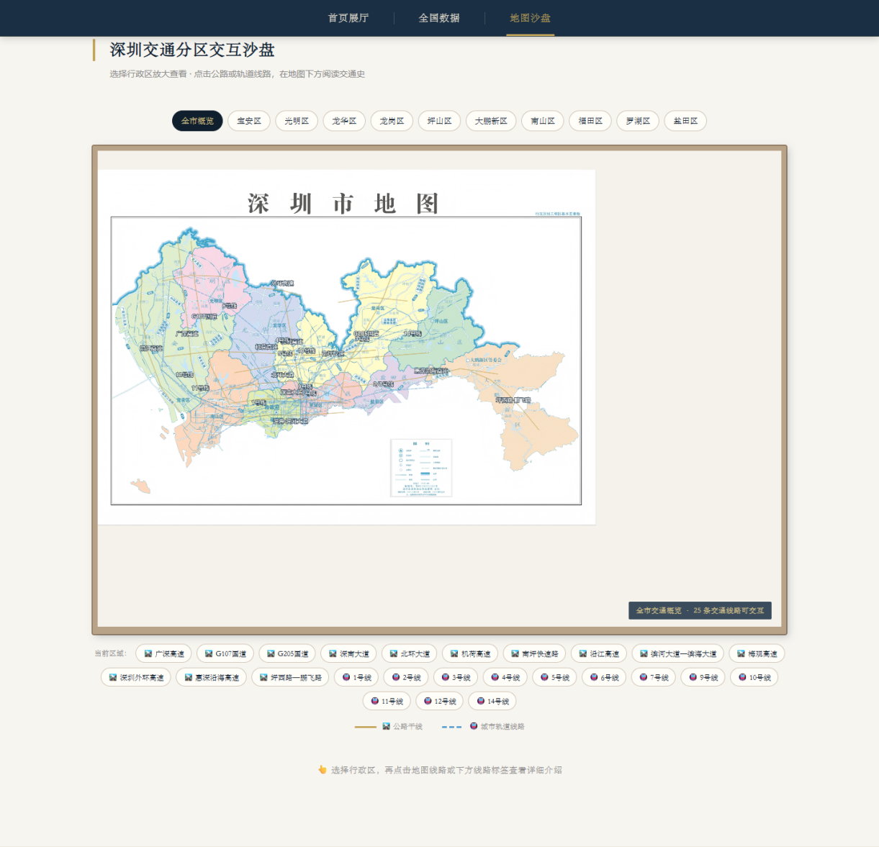
图4 地图沙盘：深圳全市概览与25条交通线路交互
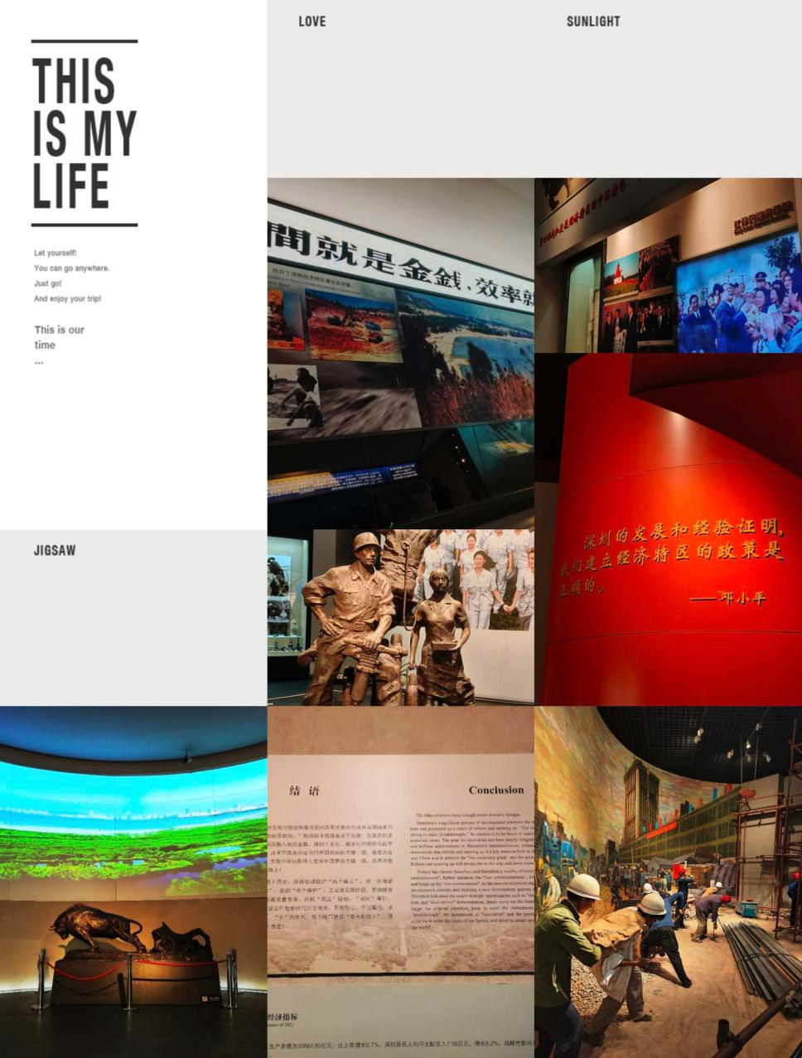
图5 实地调研素材：交通与改革开放主题展陈馆内参观记录
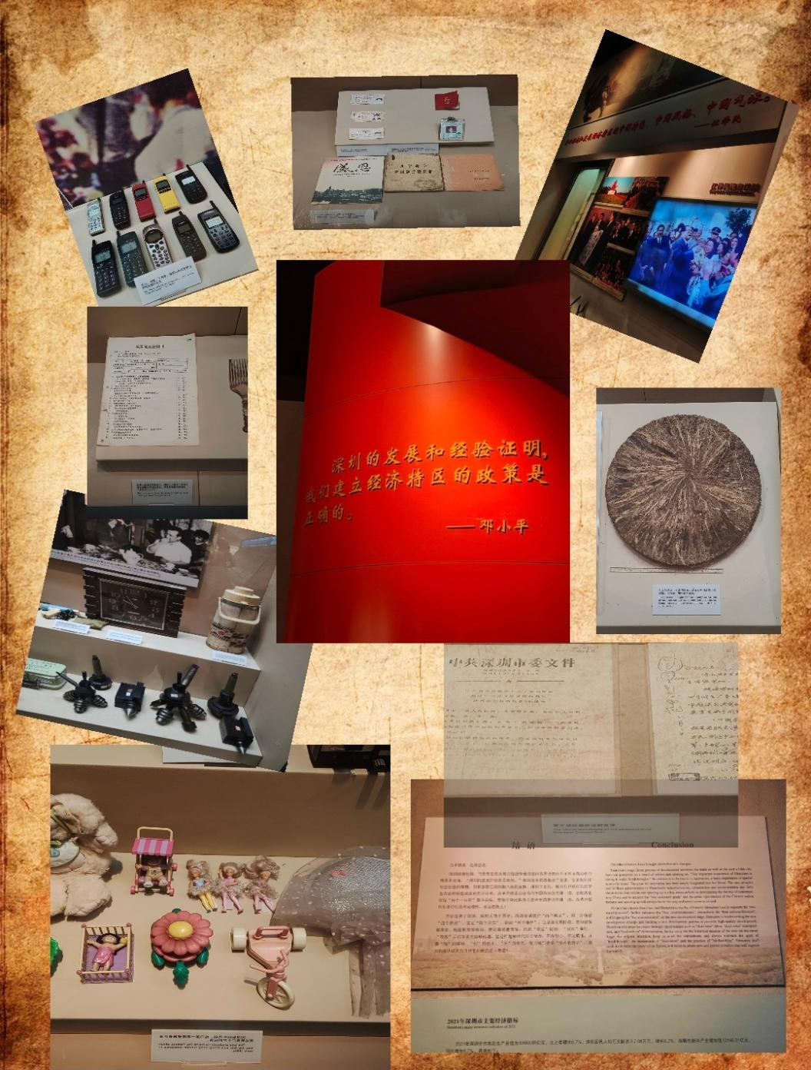
图6 实地调研素材：馆内旧物品、历史文献及展陈资料记录
备注：实践成果支撑材料可以是图片、PPT、视频截图、问卷样本、访谈提纲等。

三、成绩评定
项目 | 评 价 内 容
自我  鉴定 | 在本次社会实践中，我认真参观了改革开放主题展馆，拍摄并整理馆内展陈、历史文献和旧物件等素材，在查阅深圳交通发展资料的基础上，独立完成了深圳交通数字博物馆的内容策划、页面设计、前端开发和测试修改。实践过程中，我将专业知识运用于数据图表、交互地图和新旧影像对比展示，并通过反复检查解决了线路错位、图片重复和素材来源不明确等问题。这次实践提高了我的资料整理、独立思考和解决实际问题的能力，也使我更加直观地认识到改革开放给深圳城市建设和市民出行带来的变化。但作品在历史资料丰富度和移动端体验方面仍有不足，今后我会继续加强专业学习，以更加认真负责的态度完善实践成果。
教师
评价
成绩  评定 | 优秀  良好  中等  及格  不及格  任课教师签字： 时间：

